Заиграевское Районное Управление Образованием
Муниципальное Бюджетное Общеобразовательное Учреждение
«Онохойская средняя общеобразовательная школа №2»

Проект
«Наш выбор – семейные ценности»

Автор работы:
Карпук Юлия Владимировна
Учитель истории и обществознания
МБОУ «ОСОШ №2»

2022 год
Пгт. Онохой

Введение
Актуальность проекта
Семья в жизни любого человека имеет первостепенное значение. Ее роль трудно переоценить. Формально семья - это самая маленькая ячейка общества, первый коллектив, в который человек попадает сразу после рождения, а по сути это источник духовности, морали, именно здесь закладывается все то хорошее (и плохое тоже), что человек несет с собой по жизни.
С первых дней жизни маленький человек как губка впитывает все нормы поведения, принятые в семье, он с раннего детства приобщается к семейным ценностям, изучает историю своей семьи, гордится своими предками, берет пример с родителей, учится видеть прекрасное и безобразное, понимает, что такое хорошо и что такое плохо. В семье закладывается основа человеческого характера, формируется судьба в зависимости от того, чему смогли научить ребенка родители. От того, какие взаимоотношения сложились в семье, зависит мировоззрение человека, его жизненные принципы, его взаимодействие с окружающим миром, отношения с людьми.
Родители - первые воспитатели, наставники своего ребенка. И от того, какой пример они покажут, какие ценности сформируют, чему научат своего ребенка, напрямую будет зависеть его счастливое будущее.
В связи с этим формирование семейных ценностей - тема вечная, чрезвычайно актуальная во все времена, а сегодня особенно. В наши дни, когда в мире царят бездуховность и бескультурие, очень важно еще в детстве сформировать у детей отношение к семье как основе основ, научить уважать старшее поколение и заботиться о младшем, быть ответственным за себя и за членов своей семьи, совершать лишь добрые поступки, быть достойным членом общества.

Обоснование идеи
Семья является непреходящей ценностью для развития каждого человека, играет важную роль в жизни государства, в воспитании новых поколений, обеспечении общественной стабильности и прогресса. И какую бы сторону развития ребёнка мы не рассматривали, всегда окажется, что главную роль в становлении его личности на разных возрастных этапах играет семья.
Не зря одним из направлений Программы развития воспитательной компоненты является воспитание семейных ценностей. Таким образом, проблема сохранения семейных ценностей, возрождения семейных традиций является актуальной и определяется той огромной ролью, которую играет семья и семейные традиции в развитии и формировании социально-нравственной культуры ребёнка.
Однако систематической работы по формированию у обучающихся ценностных представлений об институте семьи, о семейных ценностях, традициях, культуре семейной жизни в школе до настоящего момента не проводилось.
Отсюда вытекает необходимость разработки и реализации социального проекта « Наш выбор – семейные ценности».
Объектом проекта является духовно – нравственное воспитание обучающихся МБОУ «ОСОШ № 2».
Предметом - воспитание семейных ценностей.
Цель проекта: на основе изучения и анализа теоретических и практических аспектов разработать комплекс мероприятий по воспитанию у учеников средней школы ценностного отношения к семье в образовательном учреждении.
Гипотеза если создать условия для изучения семейных ценностей через использование воспитательных возможностей семьи в нравственно-духовном развитии подрастающего поколения, то это будет способствовать укреплению роли семейных ценностей.
Задачи проекта:
- Способствовать формированию бережного отношения к традициям и реликвиям, расширению знаний о семейных ценностях, правилах взаимоотношения.
- Развивать умение общаться в семье, социуме, интерес к жизни друг друга.
- Воспитывать уважительное отношение к членам семьи, гордости за семью; духовно, социально и физически здоровую личность.
Участники проекта:
- обучающиеся МБОУ «ОСОШ №2» (в количестве 125 человек)
- родители учащихся (в количестве от 80 до 120 человек).
Реализация проекта – 2022 год.
Этапы и сроки реализации проекта
Этап | Содержание | Сроки
Подготовительный | Создание творческой группы. | Январь 2022
Подготовительный | Анкетирование участников. | Январь 2022
Подготовительный | Изучение современных форм работы с родителями, воспитательных и образовательных технологий. | Февраль 2022
Подготовительный | Поиск и коррекция инновационных технологий, форм и методов воспитания. | Февраль 2022
Подготовительный | Определение стратегии и тактики деятельности. | Февраль 2022
Практический | Использование в образовательно-воспитательном процессе инновационных технологий, форм и методов. | В течение 2022 года
Практический | Реализация плана работы по формированию семейных ценностей. | В течение 2022 года
Заключительный | Диагностика результатов реализации плана. | Ноябрь 2022
Заключительный | Анализ и сопоставление полученных результатов с поставленными целями. | Декабрь 2022
Заключительный | Ретрансляция педагогической инициативы: выступление на городских конференциях, публикация материала в сети Интернет, оформление фотоматериалов. | 2022 год

Планируемые результаты
От детей:
1. Развитие нравственных качеств (уважение к старшему поколению, доброта, отзывчивость, честность и т.д.)
2.Формирование семейных традиций
От родителей:
1.Повышение уровня педагогической культуры.
2. Повышение педагогической компетентности по вопросам воспитания детей в семье.
3. Формирование опыта работы с детьми по развитию навыков общения и сотрудничества.
4. Гармонизация детско - родительских отношений.
5. Создание благоприятного психологического климата в семье.

Основная часть
Теоретическое обоснование
Почти вся наша жизнь строится на основе семьи. С рождения до подросткового возраста мы живём в доме наших родителей. Через несколько лет мы женимся и создаём нашу собственную семью. В семье мы переживаем наш первый опыт любви в отношениях с нашими родителями. Эта любовь создаёт наш характер. Не важно - какая у нас позиция в обществе, какой уровень образования, богатства или известности - семья - это то место, где создаётся окружение долгосрочных отношений, заботы и даже образца для нашего развития. Семья - это и школа любви, и школа нравственности, источник наших самых сокровенных ценностей.
Семейная ценность - это то, что отличает одну семью от другой, служит достоянием для потомков, предметом гордости и уважения к старшим поколениям. Семейные ценности нужно воспитывать именно с раннего возраста через рассказы о прошлом семьи, её истории, отражённой и запёчатлённой в бережно хранимом семейном архиве.
Семейные ценности - это часть исторической памяти семьи, то наследие, обычаи, традиции, которые идут от наших дедов и прадедов.
Многие взрослые, вспоминая детство, рассказывают именно о традициях, принятых в их семье. Эти воспоминания остаются в памяти человека на всю жизнь, и, обзаведясь своей семьёй, повзрослевшие дети переносят в свой дом традиции, принятые в родительском доме, и создают собственные.
В каждой семье есть традиции. Основное их назначение - подсказывать нам, как вести себя в той или иной ситуации. Семейные традиции - это принятые в семье нормы, манеры поведения, обычаи и взгляды, которые передаются из поколения в поколение.
Дети - обязательное и главное звено в процессе формирования и передачи семейных традиций. Они должны участвовать во всех семейных начинаниях.
Семейные традиции, обычаи и праздники лежат в основе культуры каждого народа. Именно на них воспитывается каждое новое поколение. В трудные периоды жизни именно это позволяет уцелеть семье.
Данный проект предусматривает реализацию плана работы по пропаганде семейных ценностей на базе МБОУ Онохойская средняя общеобразовательная школа №2 с привлечением родителей учащихся.
Его особенностью являются:
- охват участников – средняя школа
- максимальное привлечение родителей и оказание им практической помощи в работе по ознакомлению детей с семейными ценностями, историей семьи.
План – график реализации проекта

Мероприятие | Основная цель | Срок | Участники
Сбор фотографий, материалов и другой информации для выпуска альбома «Моя семья - моё богатство». | Формирование представлений старшеклассников о семье, роли семьи в жизни человека | В течение года. | 5 - 9 классы,  родители.
Консультации для родителей «давайте слышать своих детей», «Как провести выходной день с ребенком» и т.п. | Формирование у родителей обучающихся ответственного отношения к воспитанию своих детей; обучение родителей умению правильно пользоваться родительскими правами. | В течение года. | Родители.
Классные часы «Все профессии важны – все профессии нужны» (с приглашением родителей разных профессий). | Формировать познавательный интерес к людям труда и их профессиям.  Расширить знания и представление детей о профессиях.  Показать на примере родителей многообразие профессий и их важность. Воспитать уважительное отношение к людям разных профессий. | В течение года. | 5 - 9 классы, родители.
Анкетирование «Традиции моей семьи». | Сбор информации для получения обратной связи. | Февраль. | Учащиеся 5-9 классов.
Конкурс фотографий «Моя дружная семья» | Популяризация в общественном сознании образа семьи, ориентированного на стабильность отношений, духовность, рождение и воспитание детей, сохранение семейных традиций, уважение к старшему поколению. | Март. | 5-9 классы.
Мастер-классы «Герб семьи» (аппликация, рисунки). | Научиться создавать в соответствии с правилами свой семейный герб как символ, передающийся по наследству во имя поддержания исторических фамильных ценностей. | Апрель. | 5 - 9классы.
Детский проект война в истории моей семьи | Формирование духовно-нравственных качеств личности учащихся; сохранение преемственности поколений; развитие навыков проектно - исследовательской деятельности. | Апрель | 5-9 классы.
Разработка исследовательских работ  «Родословная моей семьи». | Подготовка к восприятию занятий; формирование представлений что такое «род», «родословная». | Май. | 5 - 9 классы.
Открытый урок по теме «Семейные праздники». | Получение представлений о семейных ценностях, формирование положительной нравственной оценки семейных ценностей. | Май. | 5-9 классы.
Конкурс рисунков «Мои домашние животные». | Формирование ценностного отношения к животным и заботе о них. | Май. | 5 - 9 классы.
Конкурс сочинений на тему «Семейные традиции». | Расширение представлений о культуре быта и традициях как о значимой семейной ценности. | Сентябрь. | 5- 9 классы.
Конкурс буклетов «Семья – это…» | Объединение детей и взрослых в ходе совместной деятельности. Развитие творческих способностей. | Октябрь. | 5 - 9 классы, родители.
Единый классный час «Моя семья- моё богатство». | Гармонизация эмоциональных внутренних связей в отношении семьи для учеников, повышение культуры семейных отношений. | Ноябрь. | 5- 9 классы.
Выставка классных альбомов «Загляните в семейный альбом…». | Повышение культуры внутрисемейных отношений. | Декабрь. | 5 - 9 классы.

Показатели и индикаторы реализации проекта
Для оценки эффективности проекта необходимо учитывать качественные изменения, происходящие во взаимоотношениях между детьми и родителями:
- упрочение контактов между членами семьи
- укрепление семейных традиций
- увеличение времени совместных дел взрослых и детей в семье
- приобретение детьми социального опыта
А также во взаимоотношениях между учителем и родителями:
- изменение активности членов семьи в педагогическом процессе
- инициативность родителей,
- увеличение интенсивности контактов,
- положительная динамика степени участия родителей (законных
представителей) учащихся в общешкольных воспитательных и
общественно полезных мероприятиях;
- создание в школе атмосферы доброжелательности, открытости.
- обеспечение равноправного взаимодействия всех участников
образовательного процесса в образовательной политике школы.
Количественные показатели следующие:

№ п/п | Индикатор | Показатель
1 | Количество родителей, активно взаимодействующих со школой | Не менее 80 (40%)
2 | Доля родителей, принявших участие в мероприятиях профориентационной направленности | Не менее 15%
3 | Доля детей, участвующих в проекте | 100%
4 | Доля детей, поставленных на административный учет за факты асоциального поведения | 0%
5 | Социальная активность сотрудников учреждений – социальных партнеров | Не менее 10 человек
6 | Публикации инновационного опыта в печатных изданиях | Не менее 2
7 | Публикации инновационного опыта в сети Интернет | Не менее 4
8 | Использование новых форм работы с родителями | Не менее 10 педагогических работников ( 50%)
9 | Результаты социального опроса участников проекта | Уровень удовлетворенности не ниже 85%
10 | Интенсивность работы сайта ( обновление странички для родителей | Еженедельно

Востребованность инновационного образовательного продукта реализации проекта
Данный проект – это длительное творческое сотрудничество школы и родителей, направленное на связь поколений. Проект решает вопросы преемственности, передачу духовного богатства от старшего поколения к младшему в ходе организации и проведения совместных мероприятий. Основной группой потребителей инновационного образовательного ресурса проекта выступают обучающиеся и родители. Повышение педагогической культуры и раскрытие творческого потенциала родителей будет способствовать совершенствованию семейного воспитания, обеспечению благоприятного нравственно-психологического климата в семьях для детей. Для обучающихся и воспитанников овладение знаниями о семейных ценностях, традициях, истории семьи плодотворно скажется на их духовно – нравственном воспитании.
Для педагогов школы инновационный образовательный продукт будет интересен с позиции апробации новых форм взаимодействия с родителями, использования современных методик организации групповой и индивидуальных форм работы.

Список используемых информационных источников
- Зарецкая Ю. В. Педсовет в интерактивной форме на тему «Семья и школа: взаимодействие, взаимопонимание, сотрудничество». – 2009. - №9. – С.55
- Крупинина И. И. Педагогическое просвещение родителей/ И.Крупинина// Воспитание школьников. — № 1.— 2001. — с. 18- 20.
- Левитан К.М. Проблема целеполагания в педагогическом проектировании. Разработка и реализация проектов и программ развития образовательных учреждений. К.М.Левитан.— Тюмень: Изд-во ТПУ, 1998.— с. 14- 17.
- Сухомлинский В. А. Родительская педагогика. М., 1981. Т.3
- Смолко К. Е. Воспитывать вместе/ Е.Смолко// Семья и школа. —2005. №9. —с.19-21.
- Турик Л.А., Осипова Н.А. «Педагогические технологии в теории и практике». 2009г
- Черепко Л.З. Современный тандем: семья и школа/ Л.З.Черепко, Л.М.Волкова, А.Р.Борисевич. — Минск: Красико-Принт, 2009. —128 с.

Интернет-источники:
- Википедия. Синквейн. http://ru.wikipedia.org/wiki/Синквейн
- Общие основы взаимодействия семьи и школы http://www.kros.ru/_idc/publish.1-1.php
- Тарасенко И.А. Педсовет «Взаимодействие семьи и школы в интересах личности ребёнка» http://festival.1september.ru/articles/513664/

Приложение № 1

Анкета для классных руководителей

Уважаемые классные руководители!
Просим Вас рассказать, как в Вашем классе проходила работа по подготовке классного семейного альбома. Укажите: «_____» класс.

- Какой была реакция детей вашего класса на предложение выпустить страничку о своей семье? ( выберите варианты наиболее точно характеризующие реакцию детей)
- С интересом отнеслись к заданию
- С энтузиазмом взялись за выполнение задания
- Активно начали обсуждать проект альбома
- Предложили свои варианты альбома
- Приняли задание без особых эмоций
- Равнодушно прослушали задание
- Выразили резкую критику в адрес организаторов задания
- Отказались выполнять задание
- Другое

- Какую роль играли дети в процессе выполнения задания?
  - С интересом разрабатывали проект страницы и делились с одноклассниками своими идеями
  - Приносили семейные фотографии и рассказывали связанные с ними истории
  - С интересом рассказывали о том, как родители готовят листок
  - Приносили фотографии и молча сдавали классному руководителю
  - Принесли фотографии только после многократных напоминаний
  - Стеснялись приносить фотографии
  - Отказывались приносить фотографии
  - Придумывали поводы, чтоб не принести фотографии

- Какую роль играли вы в процессе создания семейных страниц вашего класса?
- Лично познакомил с заданием каждого родителя
- Организовывал работу родителей и детей
- Привлекал родителей к сотрудничеству
- Оказывал помощь родителям и детям при подготовке проекта
- Предложил материал для создания странички (стихи, картинки и т.д.)
- Контролировал процесс
- Предложил детям и родителям выполнить работу самостоятельно
- Увидел только окончательный вариант альбома
- Сам оформил несколько семейных страниц

Приложение № 2

Анкета для родителей
  - Какой была ваша реакция на предложение выпустить страничку о семье.
- С интересом отнеслись к заданию
- С энтузиазмом взялись за выполнение задания
- Предложили свои варианты альбома
- Приняли задание без особых эмоций
- Равнодушно прослушали задание
- Выразили резкую критику в адрес организаторов задания
- Отказались выполнять задание
- Другое

2.Какую роль играли вы в создании семейных страниц вашего класса?
Самостоятельно подготовили страничку
Сказали, что одной страницы для такого задания мало
Выполнили страничку совместно с детьми
Работали совместно с классным руководителем
Активно помогали классному руководителю
Только отбирали фотографии и передавали их классному руководителю
Принесли фотографии только после многократных напоминаний
Не проявили интереса к созданию семейной страницы
Отказывались приносить фотографии
Придумывали поводы, чтоб не принести фотографии

Приложение № 3
Анкета для обучающихся
  - Какой была ваша реакция на предложение выпустить страничку о своей семье? ( выберите варианты наиболее точно характеризующие реакцию детей)
- С интересом отнеслись к заданию
- С энтузиазмом взялись за выполнение задания
- Активно начали обсуждать проект альбома
- Предложили свои варианты альбома
- Приняли задание без особых эмоций
- Равнодушно прослушали задание
- Выразили резкую критику в адрес организаторов задания
- Отказались выполнять задание
- Другое

- Какую роль вы играли в процессе выполнения задания?
  - С интересом разрабатывали проект страницы и делились с одноклассниками своими идеями
  - Приносили семейные фотографии и рассказывали связанные с ними истории
  - С интересом рассказывали о том, как родители готовят листок
  - Приносили фотографии и молча сдавали классному руководителю
  - Принесли фотографии только после многократных напоминаний
  - Стеснялись приносить фотографии
  - Отказывались приносить фотографии
  - Придумывали поводы, чтоб не принести фотографии

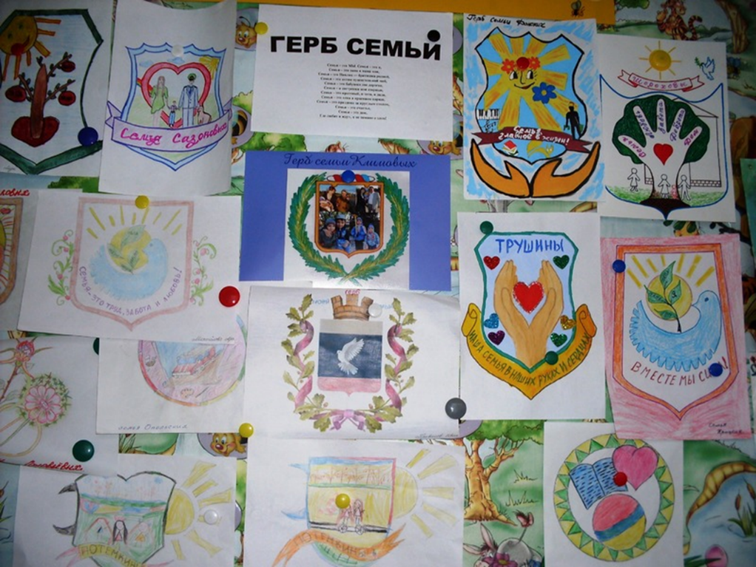
Приложение


